自治区药品采购基础库系统短缺药品管理操作手册-申报企业

**注:此手册所涉及到的信息均为测试数据,与主平台无关,仅供展示**

# 操作流程

## 1 登录系统

进入系统登录页面（如图1.1所示），点击普通登录，输入用户名、密码、验证码，点击登录按钮。

注意：浏览器版本必须使用IE10或者IE11浏览器登录

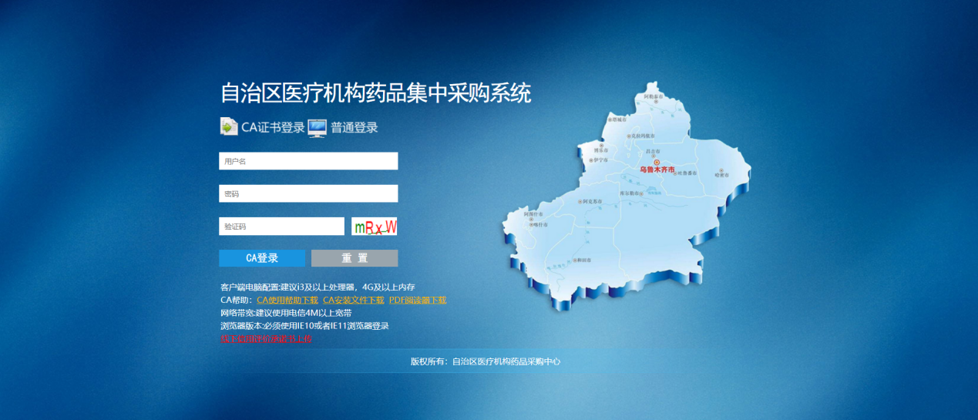

图1.1

* **登录**

**操作步骤**：输入正确的用户名、密码、验证码，点击【登录】按钮，进入平台首页（如图1.2所示）。点击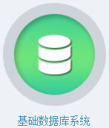进入基础库系统，执行短缺药品的申报功能操作（如图1.3）。

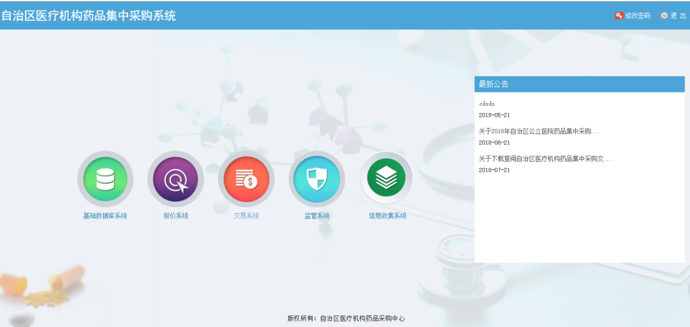

图1.2

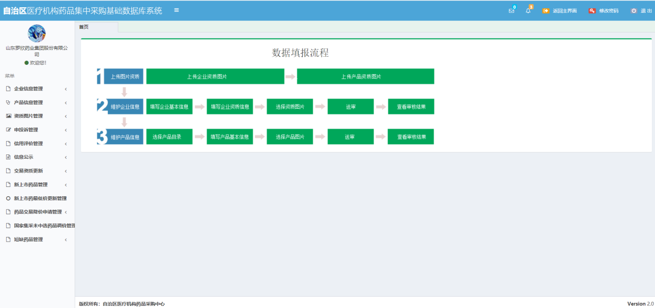

图1.3

## 2 短缺药品管理

短缺药品目录信息只有通用名，需要完善剂型规格的产品的从2.1维护目录开始操作；短缺药品的通用名、剂型、规格信息完整的产品从2.2添加短缺药菜单开始操作。

### 2.1 维护目录（目录信息完整的短缺药品不需要维护）

在短缺药品管理中，点击【维护目录】，进入通用名查看列表（如图2.1.1所示），在该页面上展示需要维护剂型、规格、单位的通用名目录信息。列表页面提供通用名查询条件。

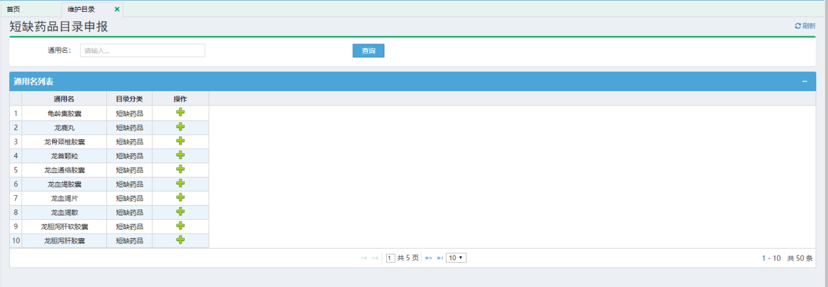

图2.1.1

点击加号进入维护目录基础信息，按照页面所需材料进行目录填报，（如图2.1.2所示）。填报完成送审后跳转页面至短缺药品申报目录列表页面（如图2.1.3所示）。

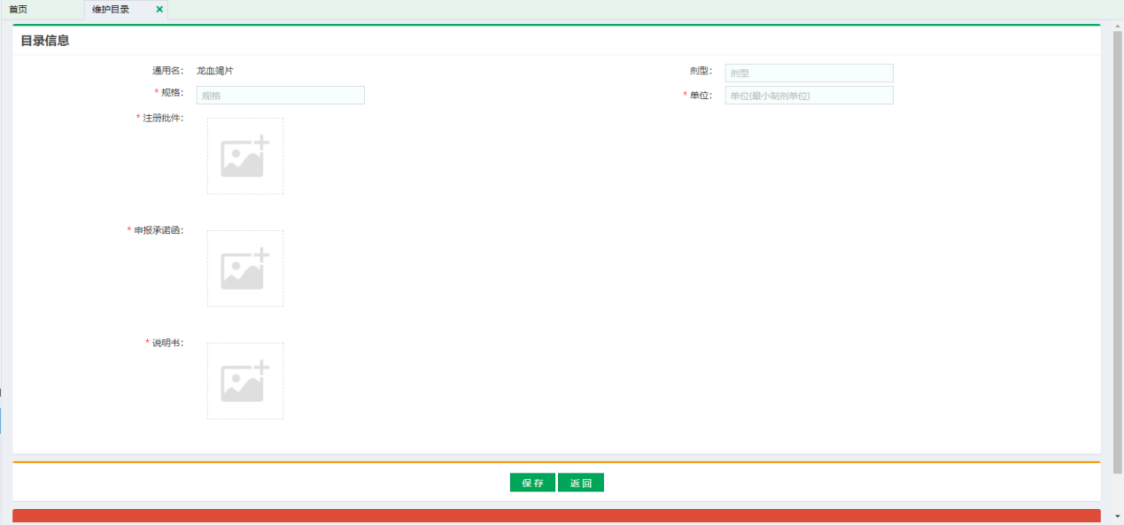 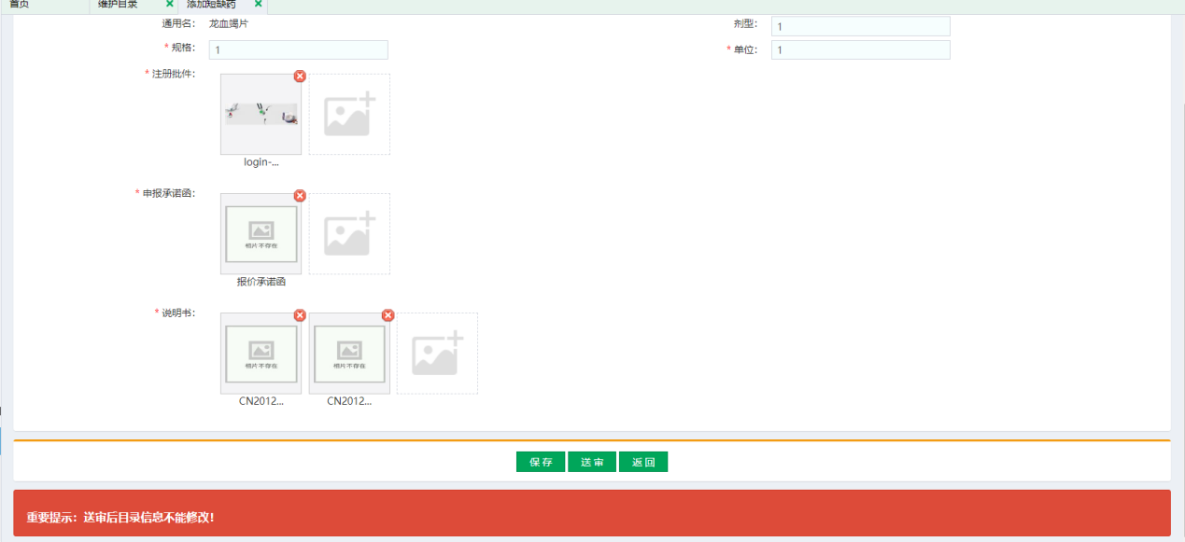

图2.1.2

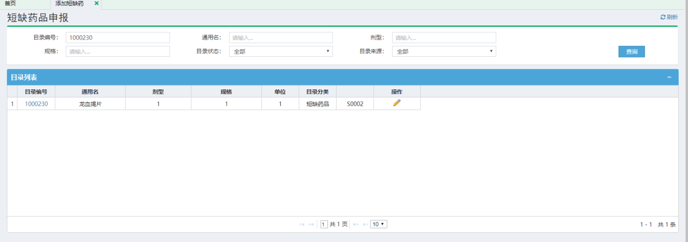

图2.1.3

### 2.2 添加短缺药

在短缺药品管理中，点击【添加短缺药】，进入目录查看列表（如图2.2.1所示），在该页面上展示所有的目录信息。首次默认加载目录启用中的所有目录信息。列表页面提供基础信息查询条件。

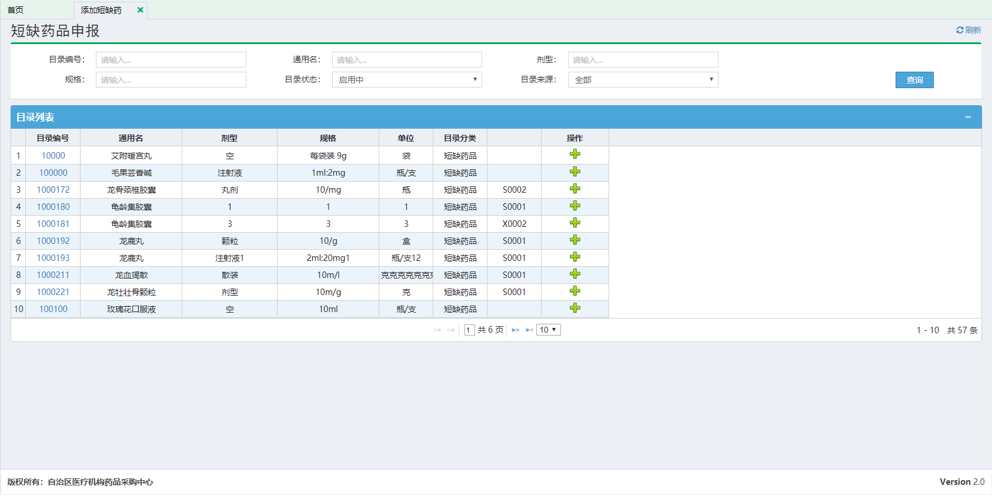

图2.2.1

点击目录状态可查询正在申报中的目录信息（如图2.2.2所示），点击小铅笔进入目录基础信息维护或送审。当前企业申报的目录信息可维护，不是当前企业维护的目录信息只能查看不能修改。中心审核通过之后，企业就可以进行产品信息填报。

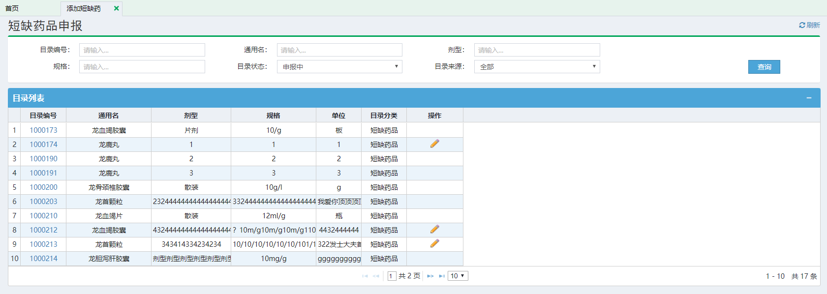

图2.2.2

点击加号进入维护产品基础信息，按照页面所需材料进行产品填报，（如图2.2.3所示）。页面带的申报项为必填项，其余申报项可填可不填，上市生产企业与经营企业选择上市持有人企业后必须填报上市持有人企业填报证明图片。

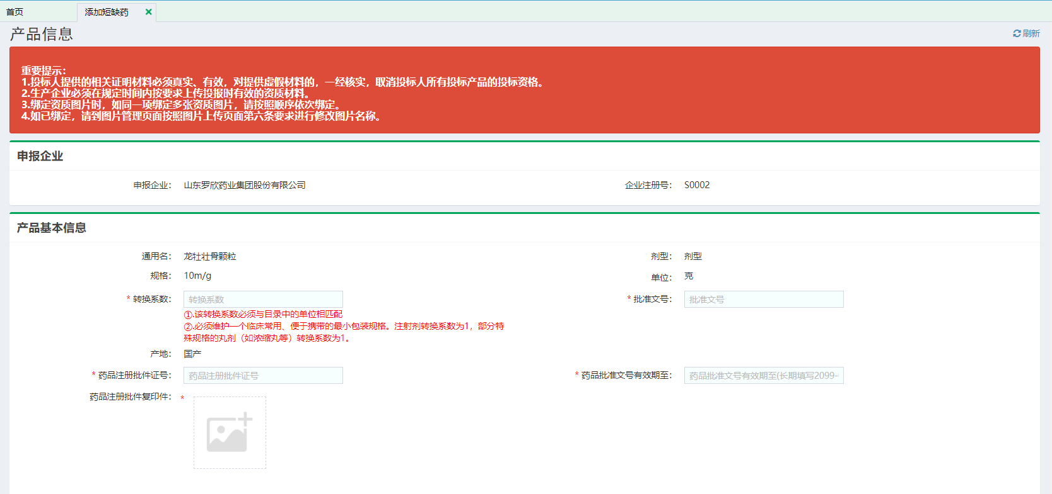 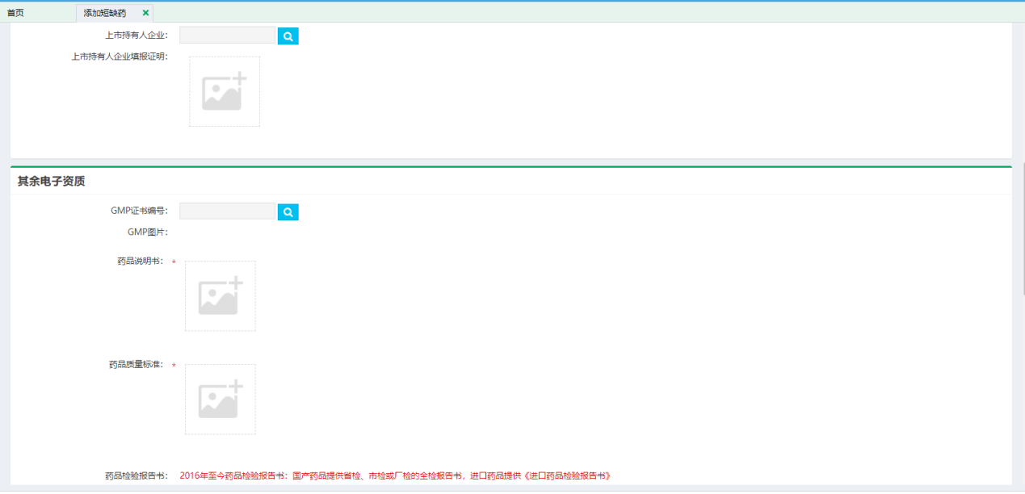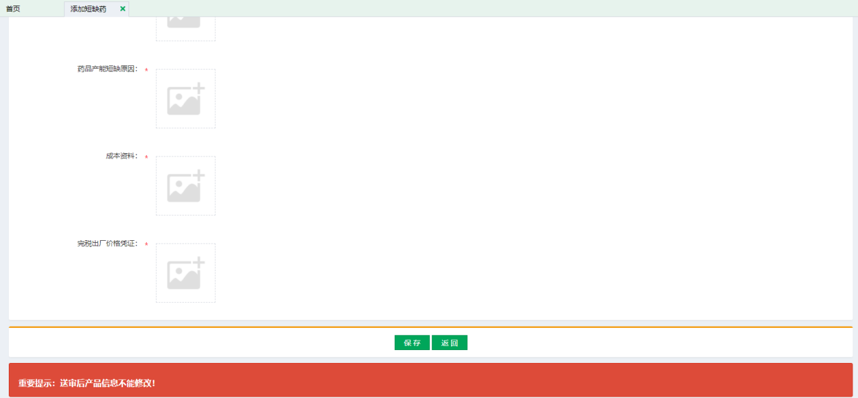

图2.2.3

### 2.3 已申报短缺药列表

在短缺药品管理中，点击【已申报短缺药列表】，进入已申报短缺药品信息列表（如图2.3.1所示），当前页面展示为本企业申报的短缺药品信息。列表页面提供基础查询条件。

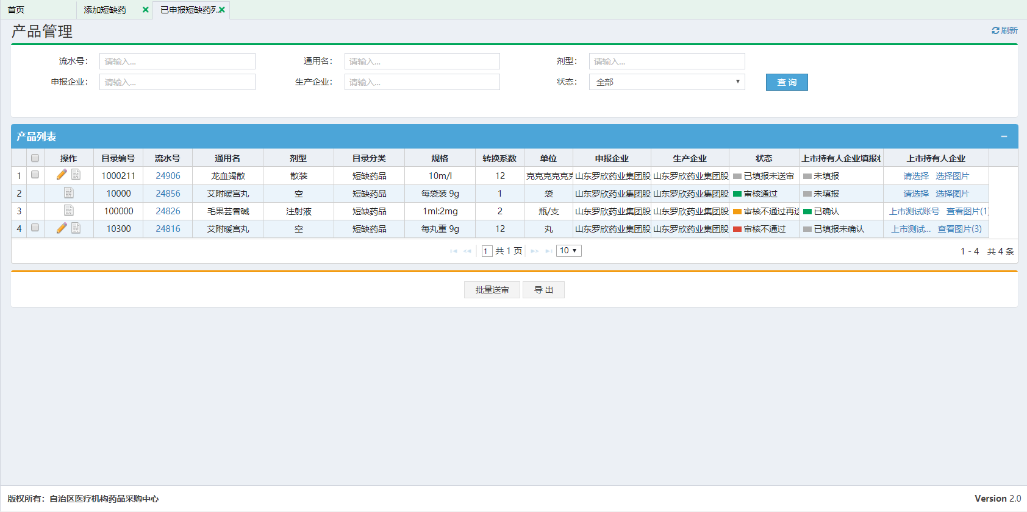

图2.3.1

点击加号进入维护产品基础信息。可修改未送审的产品信息，审核未通过的产品可以重新维护产品送审，但是只能维护中心勾选审核不通过项之后才能维护，未勾选审核不通过项的不能维护（如图2.3.2所示）。

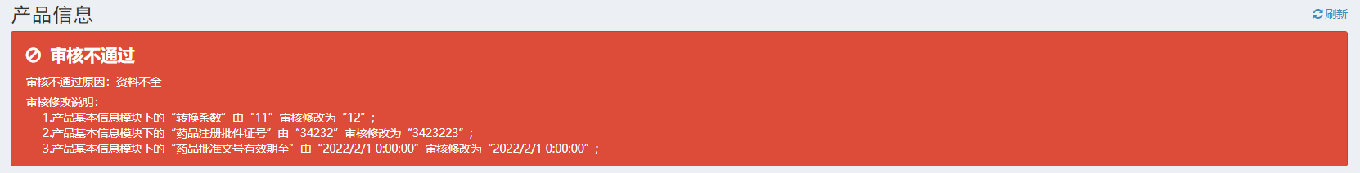

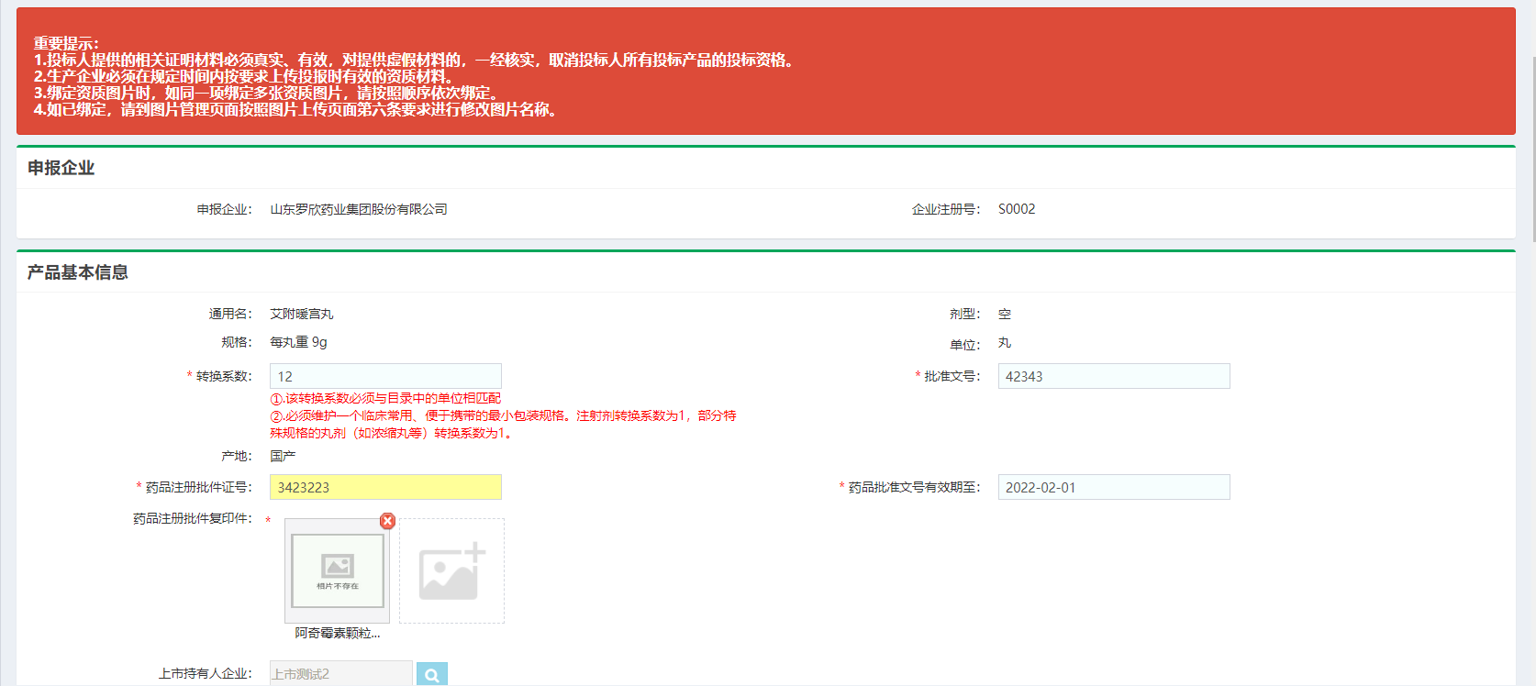

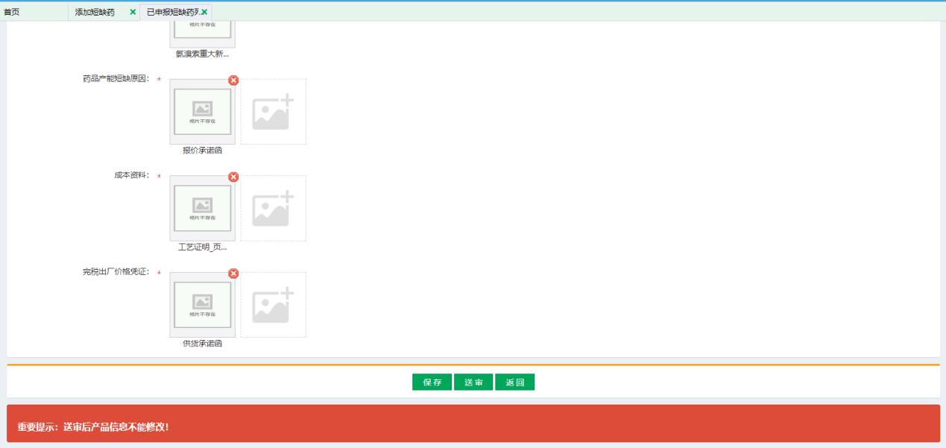

图2.3.2

### 2.4 维护价格

在短缺药品管理中，点击【维护价格】，进入维护价格列表（如图2.4.1所示），在该页面上展示已维护产品信息的短缺药品列表。列表页面提供基础查询条件。

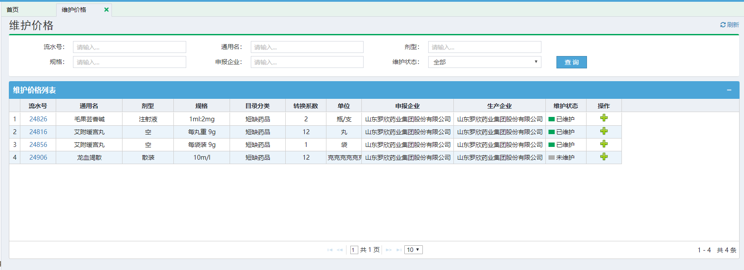

图2.4.1

点击加号进入价格维护信息页面，企业自主定价与相关证明材料必须填报，各省价格填报后需上传中标通知书或省级集中采购价格交易截图证明（如图2.4.2所示）。中心审核不通过的价格信息可重新填报等待中心二次审核。

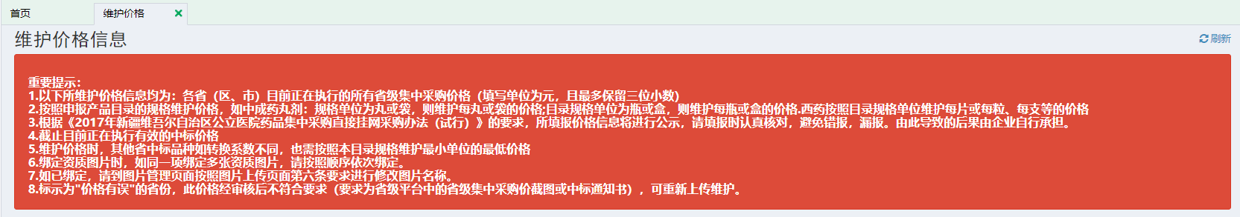

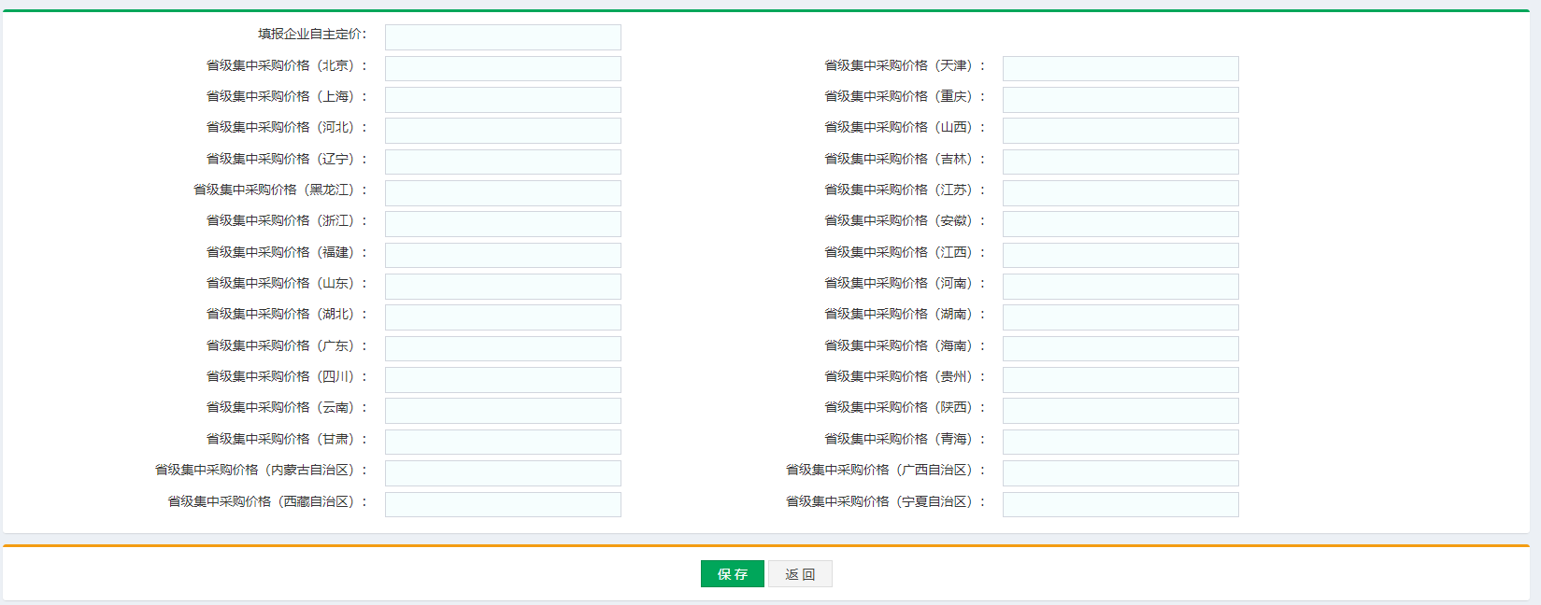



图2.4.2

### 2.5 上市持有人企业确认列表（上市持有人企业操作）

在短缺药品管理中，点击【上市持有人企业确认列表】，进入上市持有人企业确认查看列表（如图2.5.1所示），在该页面上展示生产企业与经营企业填报了上市持有人企业的产品信息。列表页面提供通用名查询条件。

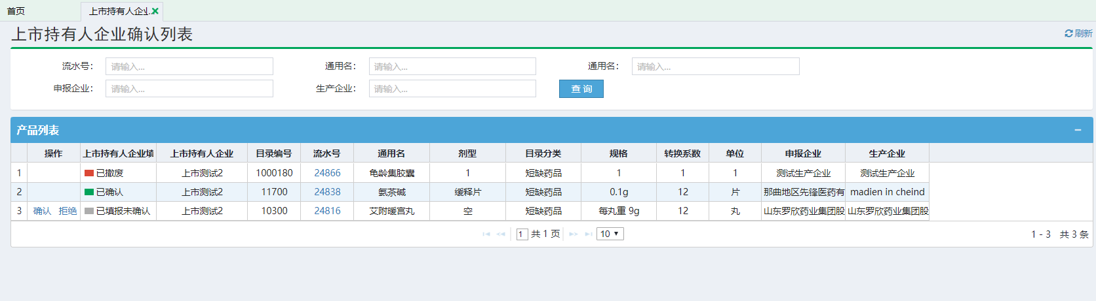

图2.5.1

点击确认按钮进入上市持有人企业确认页面（如图2.5.2所示），上传确认审核证明文件点击确认。已经导入交易的产品信息在上市持有人企业确认时会自动更新交易系统中的产品信息的上市持有人企业。

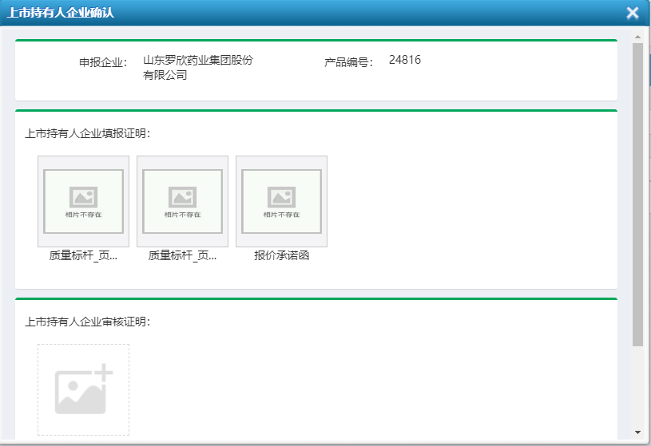



图2.5.2